目 次

２.３.１８ 運用設定 稼働グループ情報登録 2.3.18-1
２.３.１８.１ 稼働グループ情報登録画面 2.3.18-1
２.３.１８.１.１ 画面機能 2.3.18-1
２.３.１８.１.２ 画面入力項目 2.3.18-1
２.３.１８.１.３ アンカー 2.3.18-1
２.３.１８.２ 稼働グループ切替検索条件画面 2.3.18-2
２.３.１８.２.１ 画面機能 2.3.18-2
２.３.１８.２.２ 画面入力項目 2.3.18-4
２.３.１８.２.３ アンカー 2.3.18-5
２.３.１８.３ 稼働グループ切替画面 2.3.18-6
２.３.１８.３.１ 画面機能 2.3.18-6
２.３.１８.３.２ 画面入力項目 2.3.18-8
２.３.１８.３.３ アンカー 2.3.18-8
２.３.１８.４ 稼働グループ予約情報削除 検索条件画面 2.3.18-9
２.３.１８.４.１ 画面機能 2.3.18-9
２.３.１８.４.２ 画面入力項目 2.3.18-12
２.３.１８.４.３ アンカー 2.3.18-12
２.３.１８.５ 事業者情報画面 2.3.18-13
２.３.１８.５.１ 画面機能 2.3.18-13
２.３.１８.５.２ 画面入力項目 2.3.18-13
２.３.１８.５.３ アンカー 2.3.18-13

運用設定 稼働グループ情報登録

稼働グループ情報登録画面

画面機能

運用設定権限および稼働情報管理権限を有する本社ユーザが本画面の操作を行う。
画面イメージを図 ２.３.１８.１.１－１に示す。

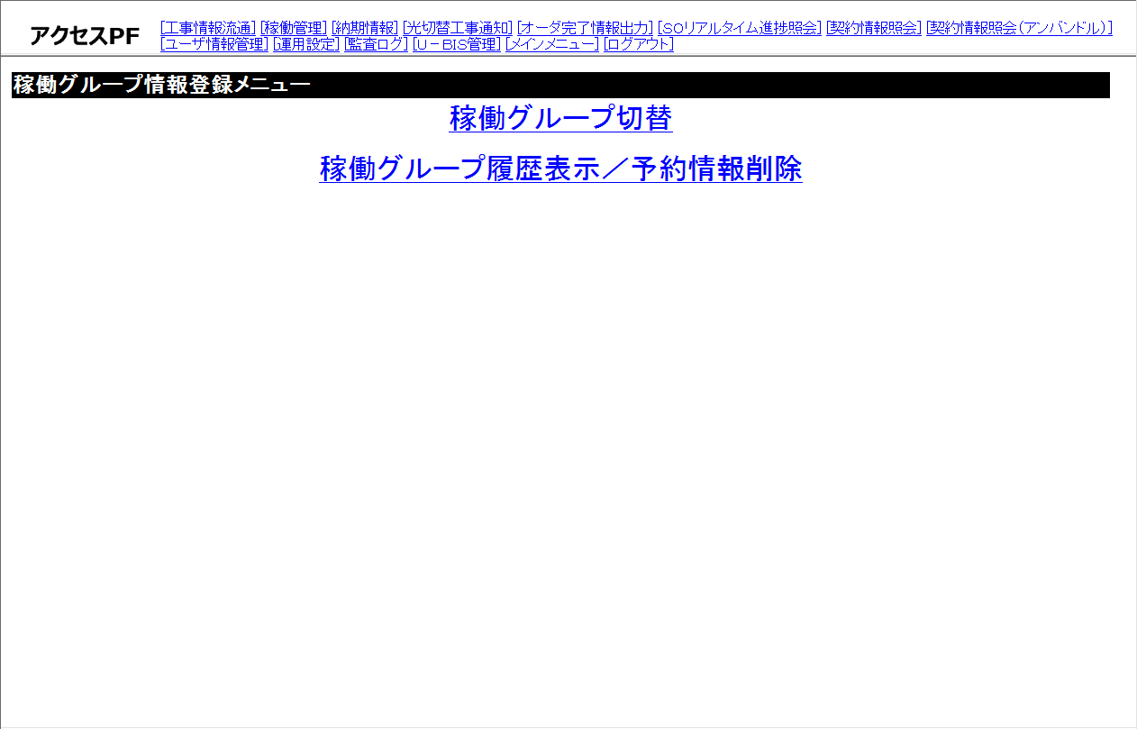

図 ２.３.１８.１.１－１ 稼働グループ情報登録画面イメージ

[稼働グループ切替]アンカークリックにより、稼働グループ切替 検索条件画面に遷移する。

[稼働グループ履歴表示／予約情報削除]アンカークリックにより、稼働グループ予約情報削除 検索条件画面に遷移する。

画面入力項目
なし。

アンカー
画面のアンカー項目を表 ２.３.１８.１.３－１に示す。

表 ２.３.１８.１.３－１ 稼働グループ情報機登録画面アンカー項目
項番 | 項目名（和名） | リンク先 | 表示ウインドウ
1 | 稼働グループ切替 | 稼働グループ切替 検索条件画面 | 自画面
2 | 稼働グループ履歴表示／予約情報削除 | 稼働グループ予約情報削除 検索条件画面 | 自画面

稼働グループ切替検索条件画面

画面機能

入力された検索条件をもとに稼働グループ情報検索を行う。

初期ロード時、検索条件入力項目および「検索」ボタンを表示する。
2019-2_9 変更

支店名は、本システムが保持する全支店が選択項目として表示される。

組織コードは、稼働種別：ＳＯ工事稼働（光）を保持する上記（３）にて選択された支店に属する組織が選択項目として表示される。

サービス総合工事エリアは、上記（４）にて選択された組織に属するサービス総合工事エリアが選択項目として表示される。

[日付]アンカークリックにより、日付選択画面をポップアップ表示し、日付選択画面から稼働グループ切替 検索条件画面にフォーカスが移動した場合、日付選択画面を閉じる。

「検索」ボタン押下時、必須項目が未入力の場合、アラートにて入力必須エラーを通知する。

「検索」ボタン押下時、グループ切替希望日がシステム日付以前の場合、図 ２.３.１８.２.１－１に示すアラートにてエラーを通知する。

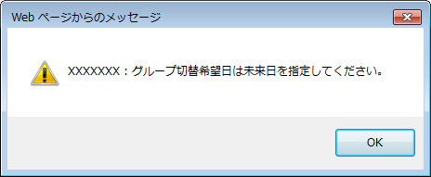

図 ２.３.１８.２.１－１ グループ切替希望日不正アラートイメージ

「検索」ボタン押下により、図 ２.３.１８.２.１－２に示す指定された組織・エリアの稼働グループ切替 検索結果画面に遷移する。
※各グループ情報の表示順は、事業者コードの昇順表示。

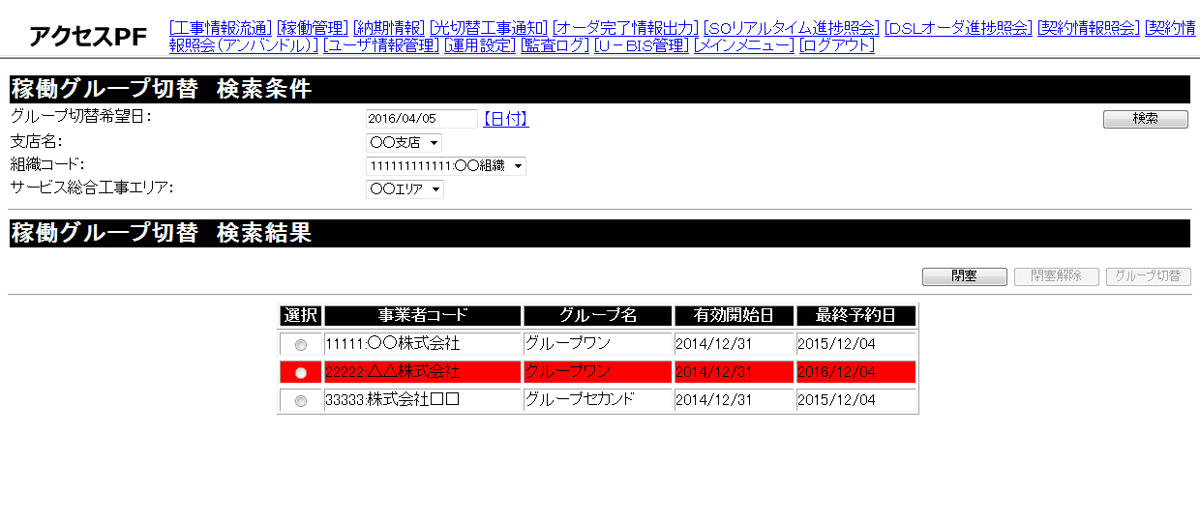

図 ２.３.１８.２.１－２ 稼働グループ切替 検索結果画面イメージ

稼働グループ切替 検索結果画面表示時、グループ切替希望日以降に最終予約が登録されている場合またはグループ切替予約がされている場合、該当グループ情報の行を赤色表示および選択ラジオボタンの非活性を行う。

検索後、「閉塞」ボタン、「閉塞解除」ボタン、および「稼働グループ切替」ボタンを表示する。
各ボタンの活性状態を表 ２.３.１８.２.１－１に示す。

表 ２.３.１８.２.１－１ 「閉塞」ボタン・「閉塞解除」ボタン・「グループ切替」ボタンの活性状態
項番 | ボタン  状態 | 閉塞 | 閉塞解除 | グループ切替
1 | 未閉塞 | ○ | × | ×
2 | 閉塞 | × | ○ | ○
【凡例】○：活性 、×：非活性

「閉塞」ボタン押下により、図 ２.３.１８.２.１－３に示す確認用ダイアログを表示する。
※「OK」ボタン押下により、組織・エリア稼働情報の閉塞を行い自画面を再表示する。
※他ユーザにて同一組織・エリアの閉塞が行われている場合、図 ２.３.１８.４.１－１に示す稼働グループ切替排他エラー画面に遷移する。
※エラー画面の「戻る」ボタン押下により、稼働グループ切替 検索結果画面に遷移する。
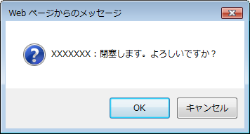

図 ２.３.１８.２.１－３ 「閉塞」ボタン押下時の確認用ダイアログイメージ

「閉塞解除」ボタン押下により、図 ２.３.１８.２.１－４に示す確認用ダイアログを表示する。
※「OK」ボタン押下により、組織・エリア稼働情報の閉塞解除を行い自画面を再表示する。
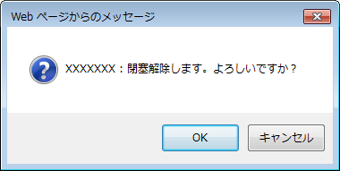

図 ２.３.１８.２.１－４ 「閉塞解除」ボタン押下時の確認用ダイアログイメージ

組織エリア稼働情報の閉塞中に「検索」ボタン押下またはヘッダ部のアンカーがクリックされた場合、図 ２.３.１８.２.１－５に示すアラートを表示する。
※閉塞解除を実施しない場合、ヘッダ部のアンカークリック不可とする。

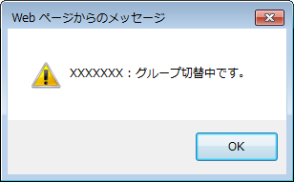

図 ２.３.１８.２.１－５ 稼働グループ切替中アラートイメージ

「グループ切替」ボタン押下により、稼働グループ切替画面に遷移する。

稼働グループ切替 検索結果画面に遷移する場合、検索条件を保持し、本画面に戻る場合、保持している検索条件を表示する。
※[稼働グループ切替]アンカークリック時に保持している検索条件をクリアする。

画面入力項目
画面入力項目を表 ２.３.１８.２.２－１に示す。

表 ２.３.１８.２.２－１ 稼働グループ切替画面入力項目
項番 | 必須項目 | 項目名（和名） | 入力フィールド  タイプ | 入力値 | 文字数 | デフォルト
1 | ○ | グループ切替希望日 | テキスト | YYYY/MM/DD形式 | 10 | －
2 | ○ | 支店名 | リスト | － | － | －
3 | ○ | 組織コード | リスト | － | － | －
4 | ○ | サービス総合工事エリアコード | リスト | － | － | －
5 | － | 検索 | ボタン | － | － | －
6 | - *1 | 選択 | ラジオボタン | － | － | －
7 | － | 事業者コード | 表示のみ | － | － | －
8 | － | グループ名 | 表示のみ | － | － | －
9 | － | 有効開始日 | 表示のみ | － | － | －
10 | － | 最終予約日 | 表示のみ | － | － | －
11 | － | 閉塞 | ボタン | － | － | －
12 | － | 閉塞解除 | ボタン | － | － | －
13 | － | グループ切替 | ボタン | － | － | －
注）*1：グループ切替時、必須。

アンカー
画面のアンカー項目を表 ２.３.１８.２.３－１に示す。

表 ２.３.１８.２.３－１ 稼働グループ切替画面アンカー項目
項番 | 項目名（和名） | リンク先 | 表示ウインドウ
1 | 日付 | 日付選択画面 | サブウインドウ

稼働グループ切替画面

画面機能

グループ情報および事業者が所属するグループ管理情報を追加する。
画面イメージを図 ２.３.１８.３.１－１に示す。

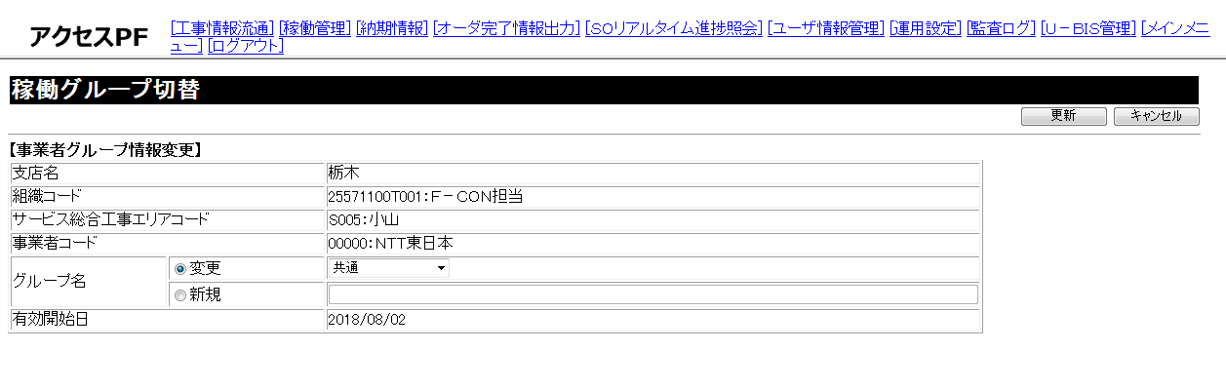

図 ２.３.１８.３.１－１ 稼働グループ切替画面イメージ

グループ名項目について、変更選択時、リストが活性およびテキストが非活性となり、新規選択時、リストが非活性およびテキストが活性となる。

グループ名リスト項目は、サービス総合工事エリア内に登録されているすべてのグループを表示する。
※グループ名は、コードの昇順表示。

「キャンセル」ボタン押下により、稼働グループ切替 検索結果画面に遷移する。

「更新」ボタン押下時、必須項目が未入力の場合、アラートにて入力必須エラーを通知する。

新規グループ情報登録時、エリアにグループ名が重複する場合、図 ２.３.１８.３.１－２に示すアラートにてエラーを通知する。

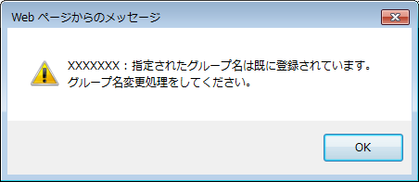

図 ２.３.１８.３.１－２ グループ名重複アラートイメージ

「更新」ボタン押下により、図 ２.３.１８.３.１－３に示す確認用ダイアログを表示する。
※「OK」ボタン押下により、稼働グループ切替 検索結果画面に遷移する。
※「キャンセル」ボタン押下により、更新処理を行わない。
※有効開始日付がシステム日付より６ヶ月以内の場合、図 ２.３.１８.３.１－４に示す確認用ダイアログを表示し、「OK」ボタン押下により、稼働管理表示期間選択画面（稼働グループ切替時）に遷移し、「キャンセル」ボタン押下により、稼働グループ切替 検索結果画面に遷移する。

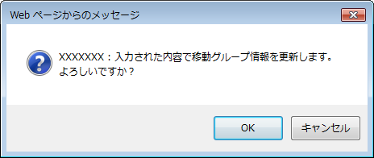

図 ２.３.１８.３.１－３ 「更新」ボタン押下時の確認用ダイアログイメージ

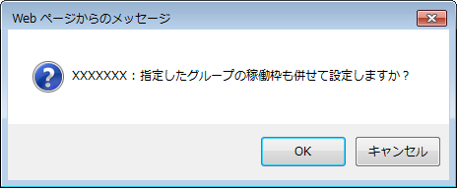

図 ２.３.１８.３.１－４ 「更新」ボタン押下時の稼働枠設定確認用ダイアログイメージ

画面入力項目
画面入力項目を表 ２.３.１８.３.２－１に示す。

表 ２.３.１８.３.２－１ 稼働グループ切替画面入力項目
項番 | 必須項目 | 項目名（和名） | 入力フィールド  タイプ | 入力値 | 文字数 | デフォルト
1 | － | 支店名 | 表示のみ | － | － | －
2 | － | 組織コード | 表示のみ | － | － | －
3 | － | サービス総合工事エリアコード | 表示のみ | － | － | －
4 | － | 事業者コード | 表示のみ | － | － | －
5 | － | グループ名 | ラジオボタン | 選択→  ・変更  ・新規 | － | 変更
6 | *1 | グループ名（変更） | リスト | － | － | －
7 | *2 | グループ名（新規） | テキスト | 全角文字 *3 | 50 | －
8 | － | 有効開始日 | 表示のみ | － | － | －
9 | － | 更新 | ボタン | － | － | －
10 | － | キャンセル | ボタン | － | － | －
注）*1：変更時、必須。
*2：新規時、必須。
*3：第３水準・第４水準漢字の入力は許容しない。

アンカー
なし。

稼働グループ予約情報削除 検索条件画面

画面機能

入力された検索条件をもとに稼働グループ予約情報検索を行う。

初期ロード時、検索条件入力項目と「検索」ボタンを表示する。
2019-2_9 変更

支店名は、本システムが保持する全支店が選択項目として表示される。

組織コードは、稼働種別：ＳＯ工事稼働（光）を保持する上記（３）にて選択された支店に属する組織が選択項目として表示される。

サービス総合工事エリアは、上記（４）にて選択された組織に属するサービス総合工事エリアが選択項目として表示される。

[事業者名取得]アンカークリックにより、事業者情報画面（図 ２.３.１８.５.１－１参照）をポップアップ表示する。
※事業者情報画面から稼働グループ予約情報 検索条件画面にフォーカスが移動した場合、事業者情報画面を閉じる。

検索後、「グループ予約削除」ボタンを表示する。

「検索」ボタン押下時、必須項目が未入力の場合、アラートにて入力必須エラーを通知する。

「グループ予約削除」ボタン押下時、他ユーザにて稼働グループ情報の編集が行われている場合、図 ２.３.１８.４.１－１に示す稼働グループ情報排他エラー画面に遷移する。
※エラー画面の「戻る」ボタン押下により、稼働グループ予約情報 検索条件画面に遷移する。

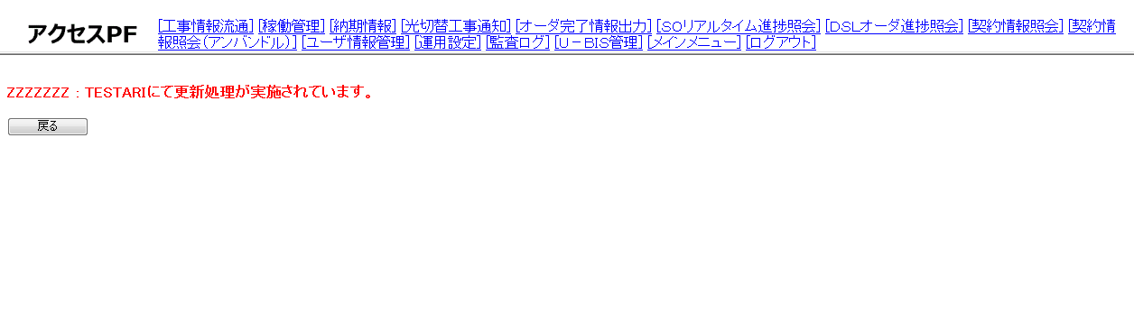

図 ２.３.１８.４.１－１ 稼働グループ情報排他エラー画面イメージ

「検索」ボタン押下により、図 ２.３.１８.４.１－２に示す指定された事業者名の稼働グループ予約情報 検索結果画面に遷移する。
※検索結果が０件の場合、稼働グループ情報 検索結果０件画面（図 ２.３.１８.４.１－３参照）に遷移する。
※各グループ情報の表示順は、有効開始日の降順表示。
※最新の稼働グループ情報では、有効終了日項目に‘9999/12/31’を表示する。

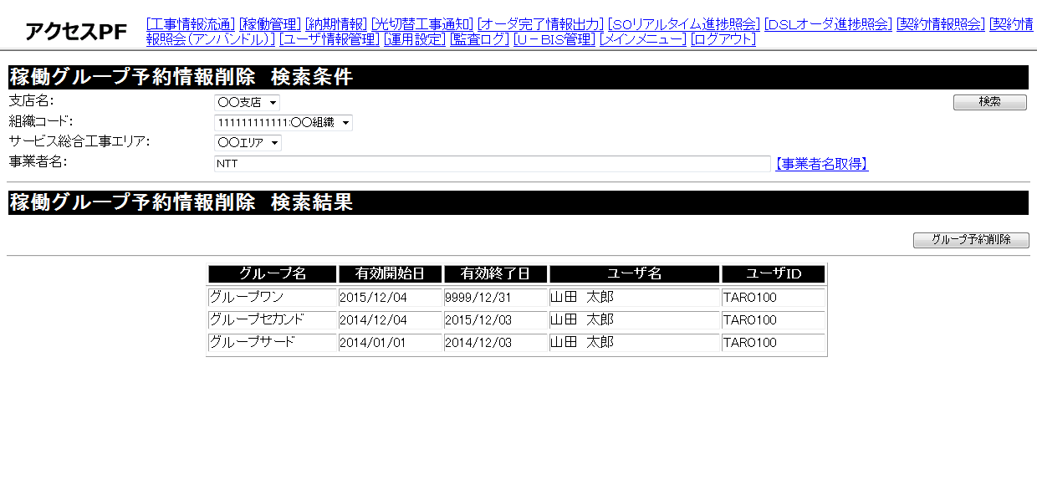

図 ２.３.１８.４.１－２ 稼働グループ情報検索結果画面イメージ

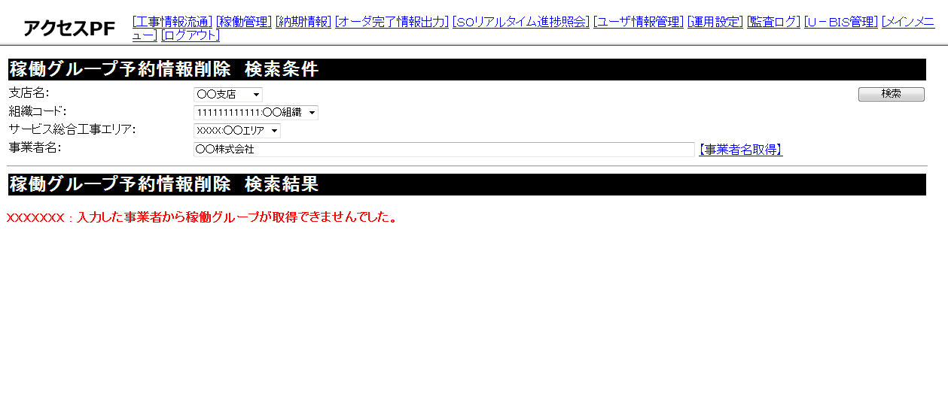

図 ２.３.１８.４.１－３ 稼働グループ情報検索結果０件画面イメージ

最新の稼働グループ情報が有効の場合（有効開始日がシステム日付以前）、「グループ予約削除」ボタンの押下不可。

「グループ予約削除」ボタン押下により、図 ２.３.１８.４.１－４に示す確認用のダイアログを表示する。
※「OK」ボタンを押下により、最新の稼働グループ情報の削除を行い自画面を再表示し、「キャンセル」ボタン押下により、削除処理を行わない。
※稼働枠に影響が発生する（有効開始日以降に該当グループに対し、稼働予約が登録されている）場合、図 ２.３.１８.４.１－５に示す稼働予約済エラー画面に遷移する。

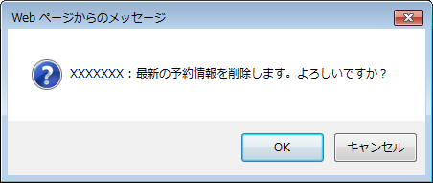

図 ２.３.１８.４.１－４ 「削除」ボタン押下時の確認用ダイアログイメージ

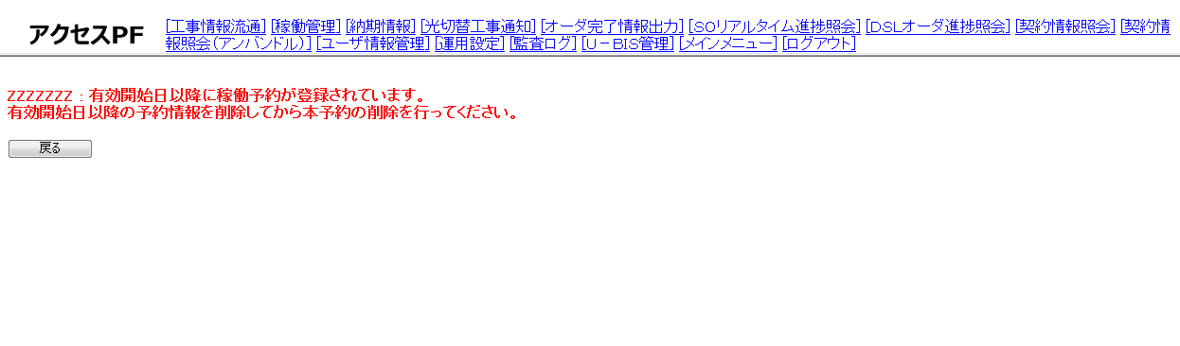

図 ２.３.１８.４.１－５ 稼働予約済エラー画面イメージ

稼働グループ情報 検索結果画面に遷移する場合、検索条件を保持し、本画面に戻る場合、保持している検索条件を表示する。
※[稼働グループ履歴表示／予約情報削除]アンカークリックにより、保持している検索条件をクリアする。

画面入力項目
稼働グループ予約情報削除 検索条件画面入力項目を表 ２.３.１８.４.２－１に示す。

表 ２.３.１８.４.２－１ 稼働グループ予約情報削除 検索条件画面入力項目
項番 | 必須項目 | 項目名（和名） | 入力フィールド  タイプ | 入力値 | 文字数 | デフォルト
1 | ○ | 支店名 | リスト | － | － | －
2 | ○ | 組織コード | リスト | － | － | －
3 | ○ | サービス総合工事エリアコード | リスト | － | － | －
4 | ○ | 事業者名 | テキスト | 全角文字 | 50 | －
5 | － | 検索 | ボタン | － | － | －
6 | － | グループ名 | 表示のみ | － | － | －
7 | － | 有効開始日 | 表示のみ | － | － | －
8 | － | 有効終了日 | 表示のみ | － | － | －
9 | － | ユーザ名 | 表示のみ | － | － | －
10 | － | ユーザＩＤ | 表示のみ | － | － | －
11 | － | グループ予約削除 | ボタン | － | － | －

稼働グループ情報排他エラー画面入力項目を表 ２.３.１８.４.２－２に示す。

表 ２.３.１８.４.２－２ 稼働グループ情報排他エラー画面入力項目
項番 | 必須項目 | 項目名（和名） | 入力フィールド  タイプ | 入力値 | 文字数 | デフォルト
1 | － | 戻る | ボタン | － | － | －

稼働予約済エラー画面入力項目を表 ２.３.１８.４.２－３に示す。

表 ２.３.１８.４.２－３ 稼働予約済エラー画面入力項目
項番 | 必須項目 | 項目名（和名） | 入力フィールド  タイプ | 入力値 | 文字数 | デフォルト
1 | － | 戻る | ボタン | － | － | －

アンカー
稼働グループ情報検索画面のアンカー項目を表 ２.３.１８.４.３－１に示す。

表 ２.３.１８.４.３－１ 稼働グループ情報検索画面アンカー項目
項番 | 項目名（和名） | リンク先 | 表示ウインドウ
1 | 事業者名取得 | 事業者選択画面 | サブウインドウ

事業者情報画面

画面機能

事業者情報の設定を行う。
画面イメージを図 ２.３.１８.５.１－１に示す。

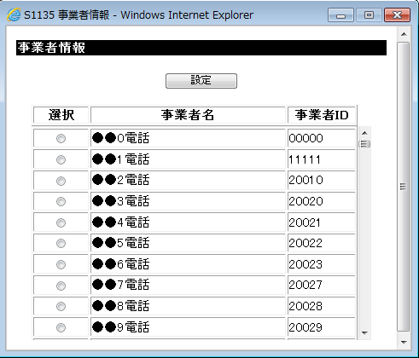

図 ２.３.１８.５.１－１ 事業者情報画面イメージ

すべての事業者名および事業者IDの一覧を表示する。
※一覧表示順は、事業者IDの昇順。

「設定」ボタン押下により、指定された事業者名を呼び出し元の画面に設定する。

画面入力項目
事業者情報画面入力項目を表 ２.３.１８.５.２－１に示す。

表 ２.３.１８.５.２－１ 事業者情報画面入力項目
項番 | 必須項目 | 項目名（和名） | 入力フィールド  タイプ | 入力値 | 文字数 | デフォルト
1 | － | 設定 | ボタン | － | － | －
2 | － | 選択 | ラジオボタン | － | － | －
3 | － | 事業者名 | 表示のみ | － | － | －
4 | － | 事業者ID | 表示のみ | － | － | －

アンカー
なし。

